Ponovimo što znamo o

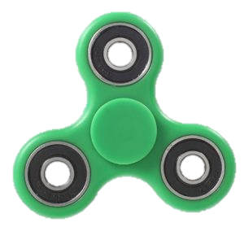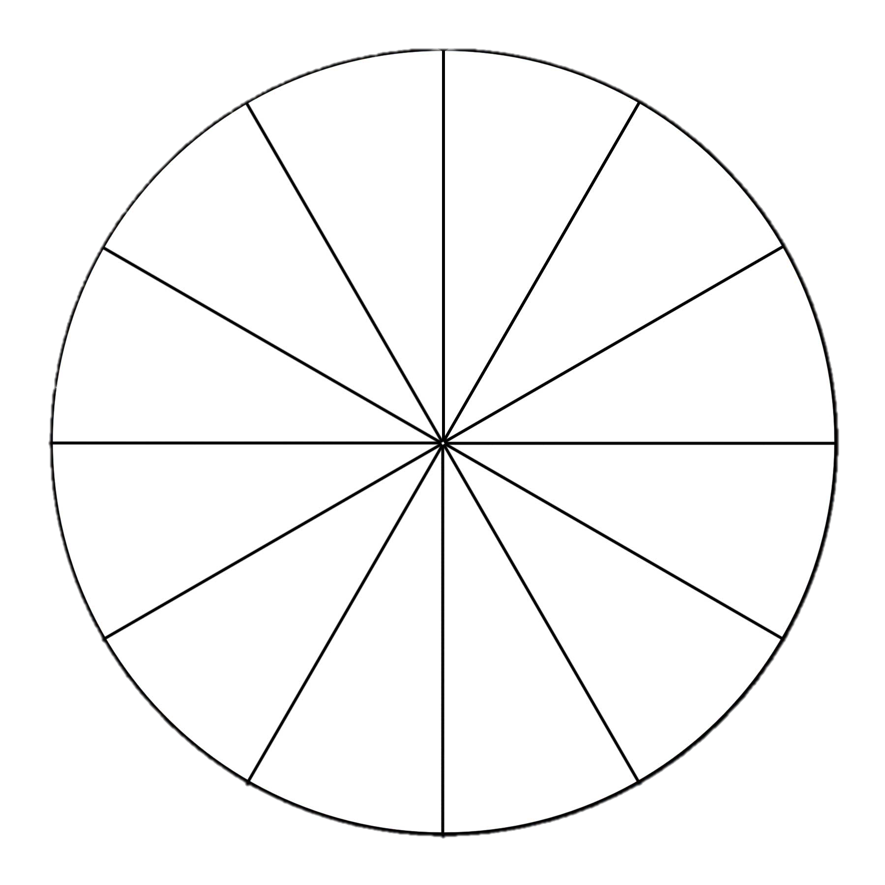ORIJENTACIJI

Što je kompas ili busola?

Opiši postupak izrade jednostavnog kompasa.

Navedi međunarodne kratice za strane svijeta.

Objasni kako se u prirodi možeš orijentirati pomoću mravinjaka.

Kako se u prirodi možeš orijentirati noću za vedrog neba?

Objasni kako se možeš orijentirati pomoću godova.

Objasni povezanost visine stajališta s obzorom?

Navedi dva načina na koja u prirodi možeš odrediti strane svijeta.

Što je stajalište?

Što je obzor i kako ga još nazivamo?

Koju stranu svijeta uvijek pokazuje magnetna igla?

Koji su dijelovi kompasa?